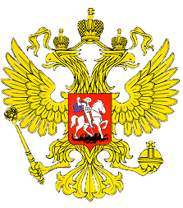

МИНИСТЕРСТВО ОБРАЗОВАНИЯ И НАУКИ

РЕСПУБЛИКИ ДАГЕСТАН

МКОУ «В-Каранайская сош»

Россия, Республика Дагестан, 368212 Буйнакский район, сел В-Каранай, vkaranaj_school@mail.ru..

***«Трудовое воситание школьников*» 3 квартал -2019 г**

**В МКОУ «Верхнекаранайская СОШ» проводились мероприятия по трудовому воспитанию .**

**Цель:** воспитание личности учащихся на основе формирования трудовой деятельности.

воспитание нравственных качеств личности: человечности, обязательности; ответственности, трудового образа жизни; при­витие культуры поведения и бесконфликтного общения;

О трудовом воспитании учащихся в МКОУ Кадарской СОШ за 2 квартал 2019г

|  |  |  |  |  |  |
| --- | --- | --- | --- | --- | --- |
| **№** | **Трудовое воспитание учащихся** | **Кл** | **Количество** | **Срок** | **Ответственные**  **приглашенные** |
| 1 | Уроки кружка «Творческая мастерская» | 3-6 | 42 | сентябрь | Заместитель директора по ВР  Мужайдинова Р.М.  Ст.вожатая  Абдулсаламова Д.Б. |
| 2. | Субботник в школе. | 1-11 | 98 | 21.09 | Заместитель директора по ВР  Мужайдинова Р.М.  Ст.вожатая  Абдулсаламова Д.Б. |

21.09. Субботник в школе, охвачены школьники 1-11 кл

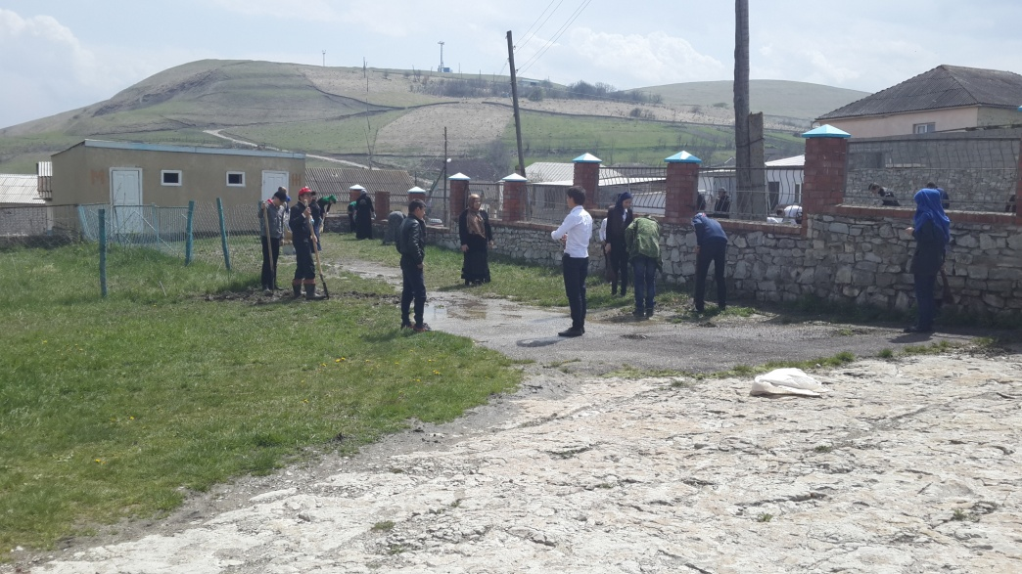

Сентябрь Уроки кружка «Творческая мастерская»3-6 кл-42 уч-ся

